МОСКОВСКИЙ АВИАЦИОННЫЙ ИНСТИТУТ
(НАЦИОНАЛЬНЫЙ ИССЛЕДОВАТЕЛЬСКИЙ УНИВЕРСИТЕТ)

Институт №8 «Компьютерные науки и прикладная математика»

Лабораторная работа №2
по курсу «Математическое моделирование»

«Трехмерное моделирование сверхзвукового обтекания клина потоком совершенного газа»

Выполнил: Немкова А. Р.
Группа: М8О-408Б-22
Преподаватель: Харченко Н. А.

Москва, 2025
Условие
Цель работы. Требуется смоделировать в Комплексной Платформе Виртуального Моделирования высокоскоростных летательных аппаратов (КПВМ «Egorych») трехмерное (3D) обтекание клина потоком высокоскоростного (число Маха невозмущенного потока $M_{1}>1)$, совершенного газа (изохорная теплоемкость $c_{V}=const)$ с показателем адиабаты $κ= 1.4$. Клин представляет собой тело конечной длины с углом $β$, который отсчитывается от горизонтальной оси $OX$, вдоль которой направлен невозмущенный поток.
Вариант. №12

Исходные данные

Давление перед скачком p₁ = 63,9 * ${10}^{3}$ Па
Температура перед скачком T₁ = 320 К
Число Маха M₁ = 2
Угол клина β = 18°

Ход работы

Для начала была создана расчётная модель клина в Autodesk Inventor (рис. 1). Были заданы угол клина β = 18° и высота расчетной области, рассчитанная исходя из теоретического угла косого скачка уплотнения:
$H=tg\left(θ_{c}\right)*a=tg\left(49,785°\right)*1000=1182,718 мм$,
где а – нижняя сторона треугольника, равная 1050 – 50 = 1000 мм,
$θ_{c}$= 49, 785° – теоретическое значение угла КСУ

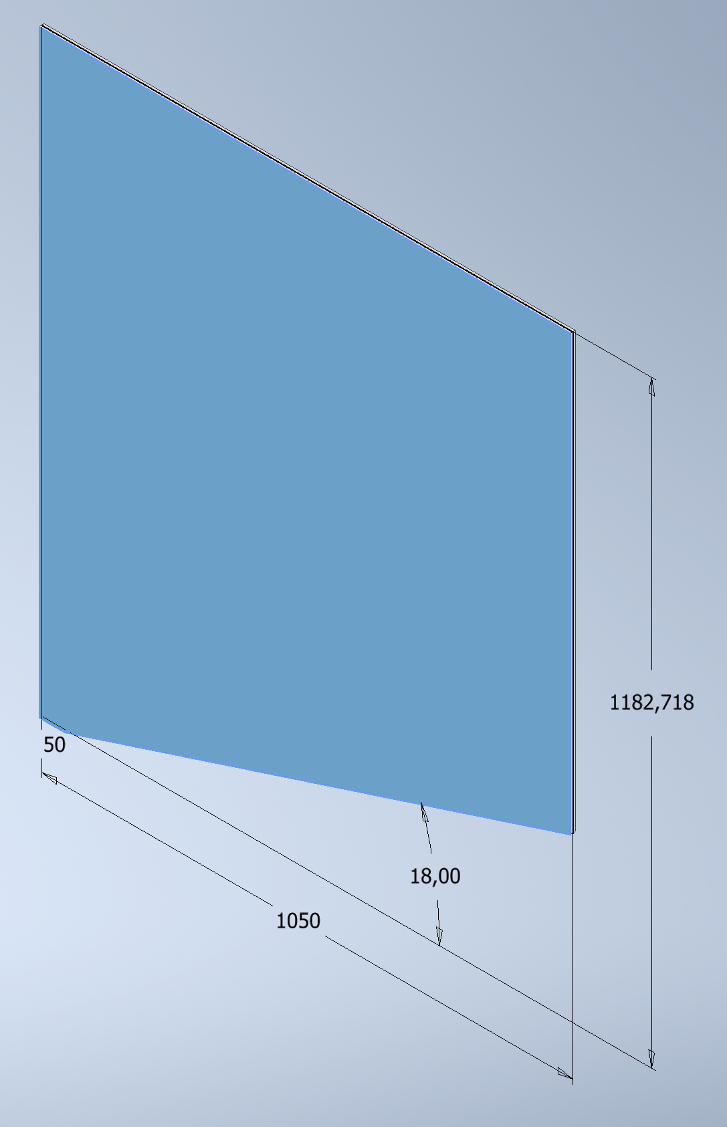
Рисунок 1 – расчетная модель клина

Далее созданная модель была импортирована в программу Siemens STAR-CCM+ для построения расчетной сетки. На данном этапе были выполнены следующие операции:

- Поверхности импортированной геометрии были переименованы и разделены в соответствии с их физической ролью в расчетной области.
- Были заданы граничные условия: ENTER (скорость на входе), ENTER2 (стенка для создания плавно переходящего призматического слоя), EXIT (выход), WALL (стенка), SYMMETRYstart и SYMMETRYend (плоскости симметрии) (Рис. 2а-2е).
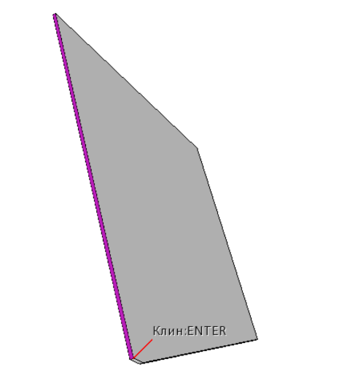
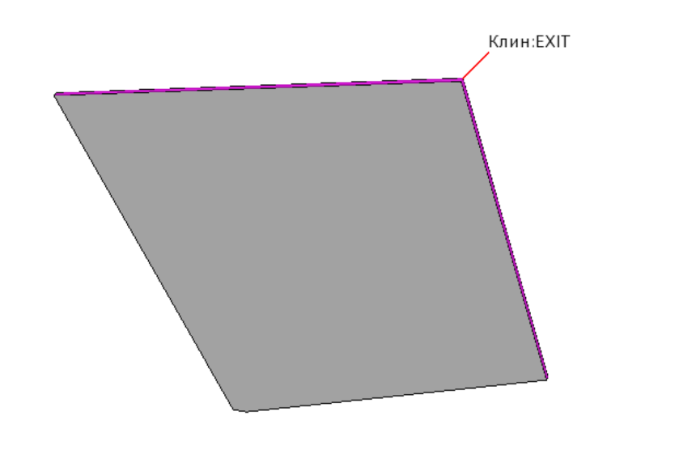

Рисунок 2а - граница EXIT Рисунок 2б - граница ENTER
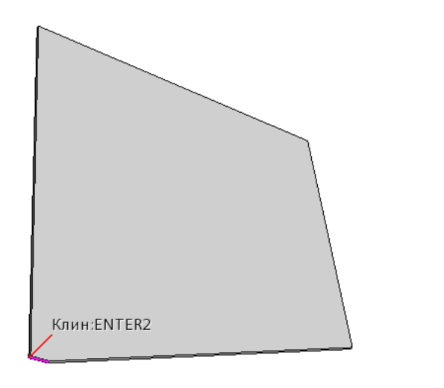
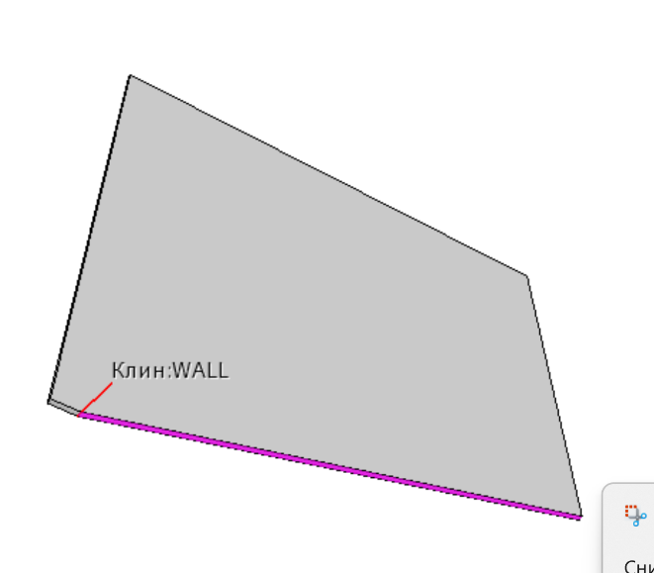
Рисунок 2в – граница ENTER2 Рисунок 2г – граница WALL

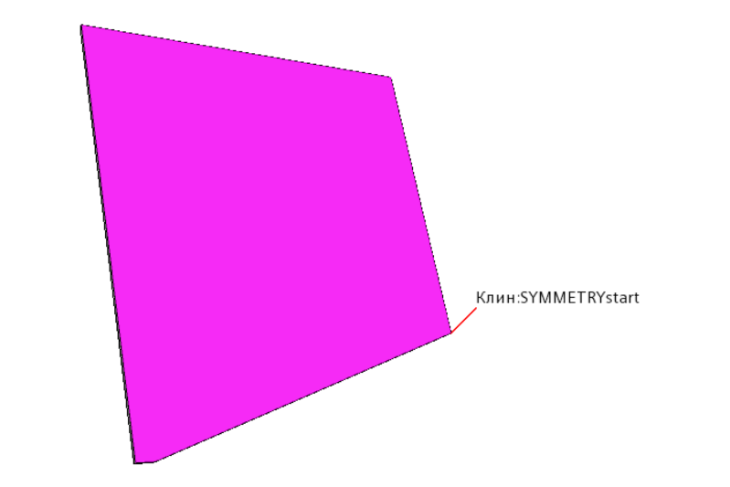
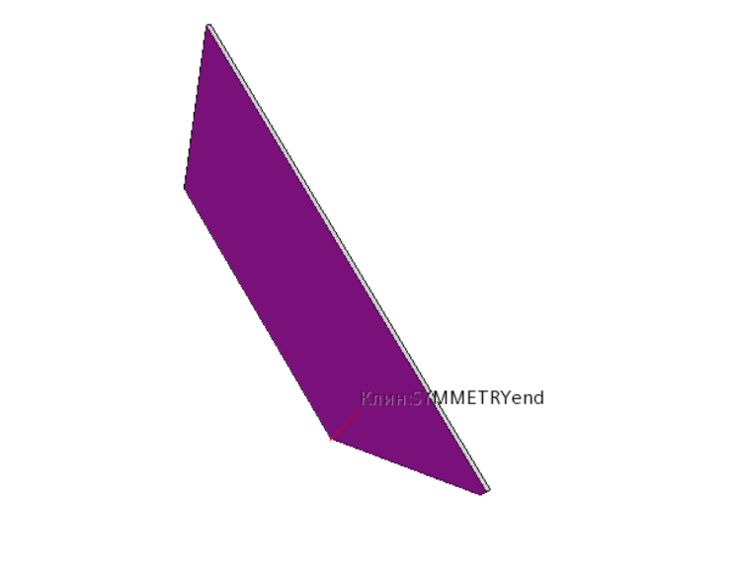

Рисунок 2д – граница SYMMETRYend Рисунок 2г – граница SYMMETRYstart

Затем была построена поверхностная и объемная сетка с призматическим слоем(рис. 3). Общее количество ячеек (Cells) составило 44,6 * ${10}^{3}$.
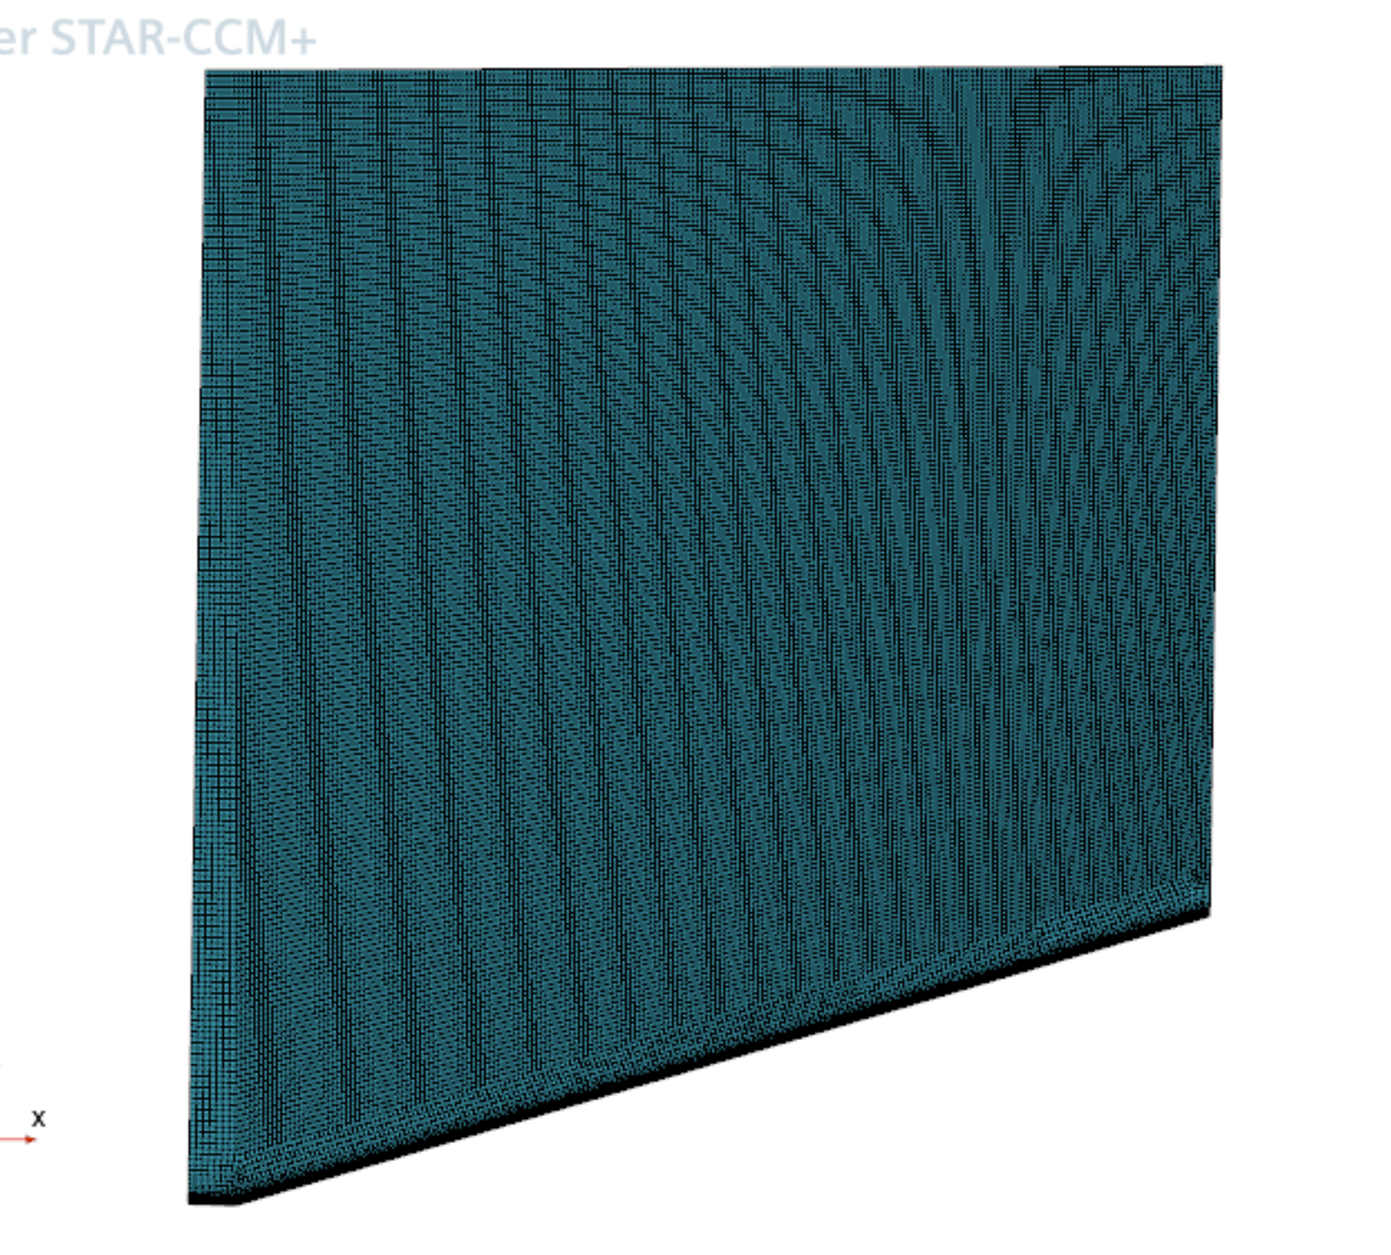
Рисунок 3 – объемная расчетная сетка области

Расчетная сетка области была загружена в Комплексную Платформу Виртуального Моделирования (КПВМ «Egorych»). В КПВМ был создан новый сценарий на основе шаблона Wedge.
В блоке GALA были заданы параметры набегающего потока, соответствующие исходным данным: число Маха M₁ = 2, давление p₁ = 63,9 * ${10}^{3}$ Па, температура T₁ = 320 К. Число Куранта (CFL) было установлено равным 0.4. Расчет был запущен на 100 * ${10}^{3}$ итераций.
В результате был получен график невязки, который демонстрирует устойчивую сходимость расчетного процесса — значения невязок по давлению и температуре уменьшаются на несколько порядков(рис. 4).
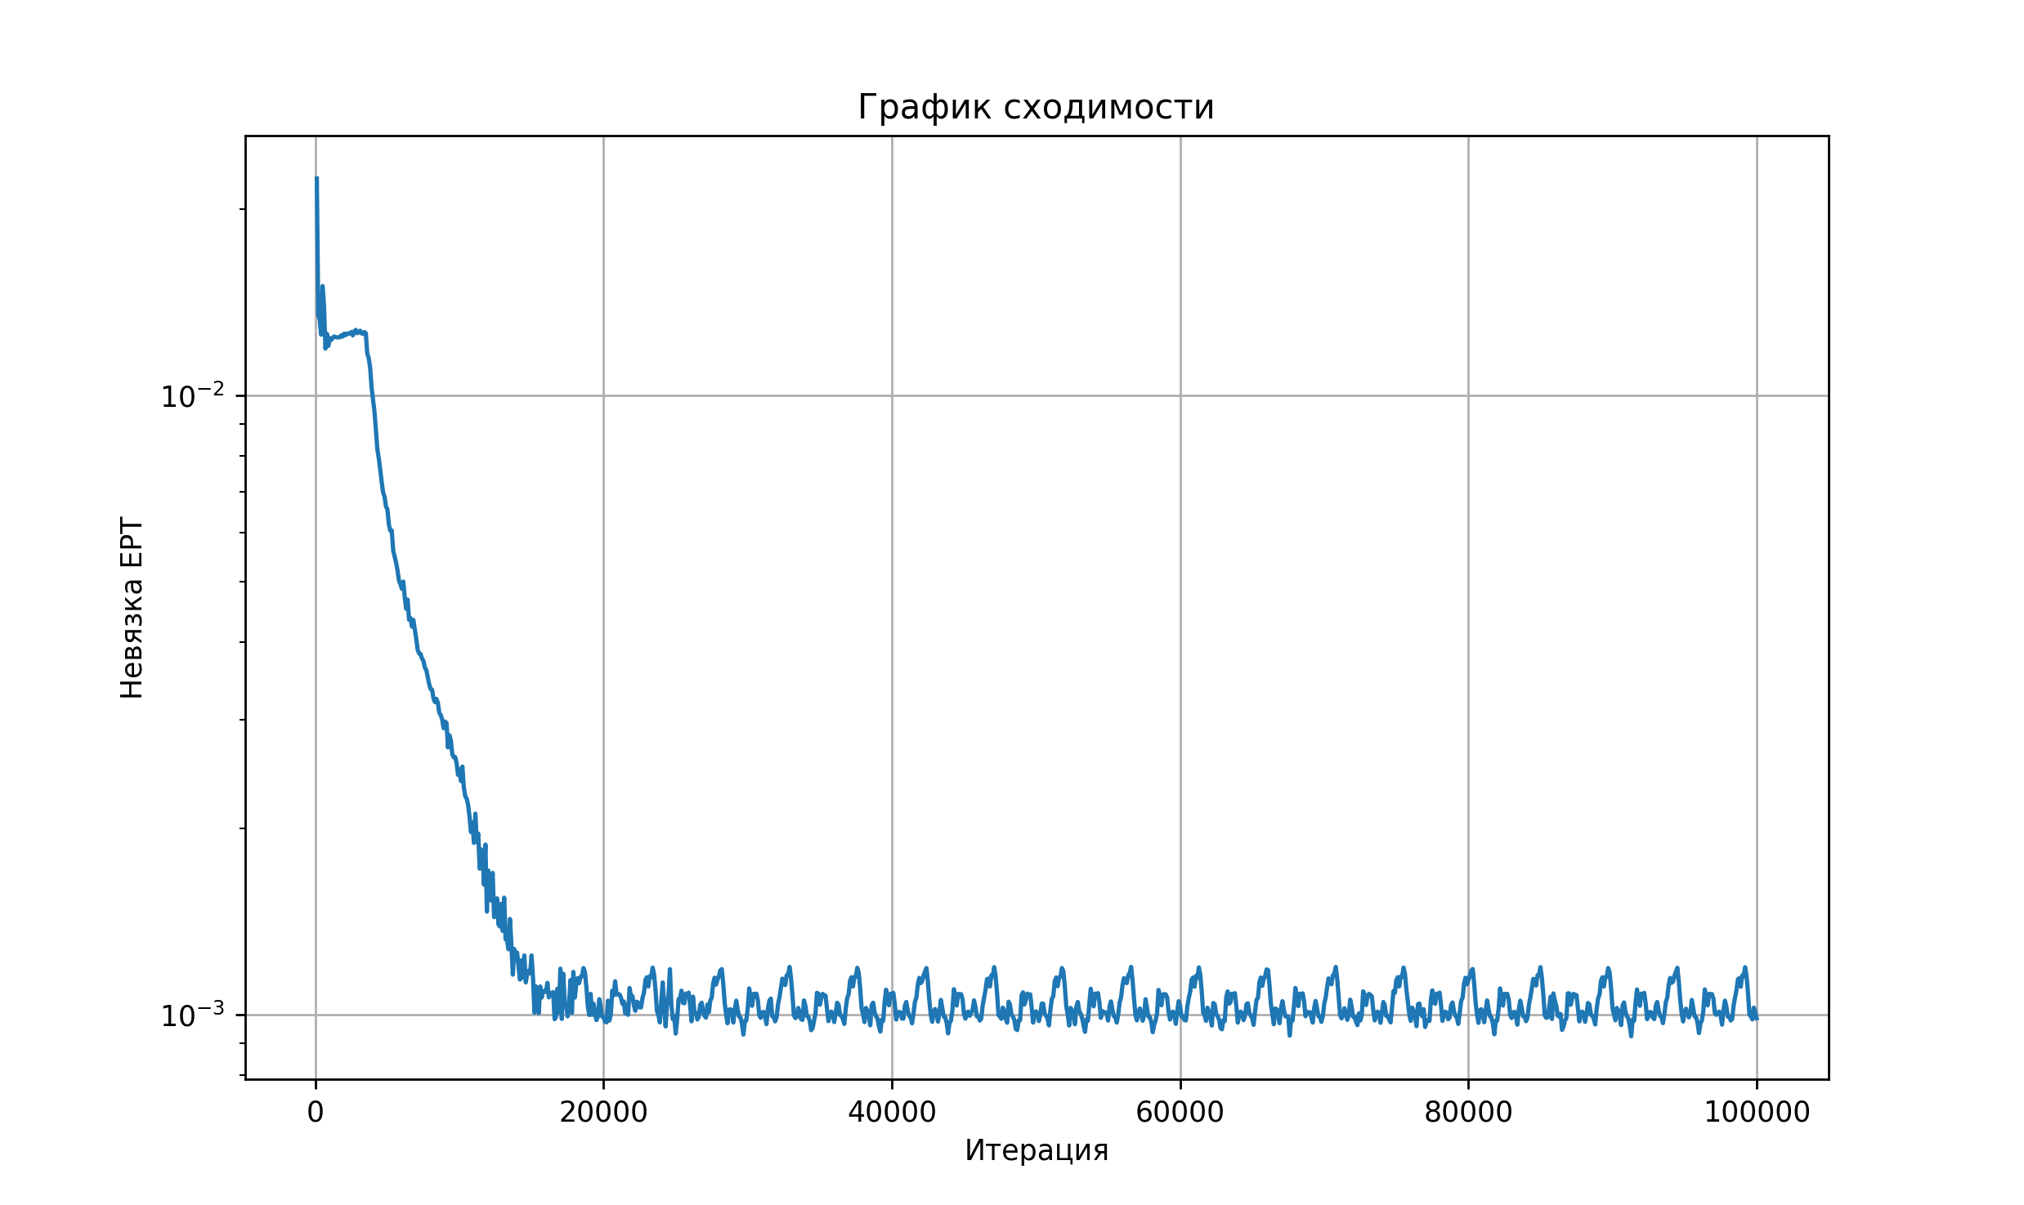
Рисунок 4 – график невязки в зависимости от итераций

Результаты

Для анализа результатов использовалась программа Tecplot. Были построены поля термодинамических параметров.
На поле давления (рис.5) отчетливо видна линия резкого увеличения давления - фронт косого скачка уплотнения. Поток, набегая сверху слева, тормозится на клине, что приводит к скачкообразному росту давления. Давление за скачком значительно выше, чем в набегающем потоке.
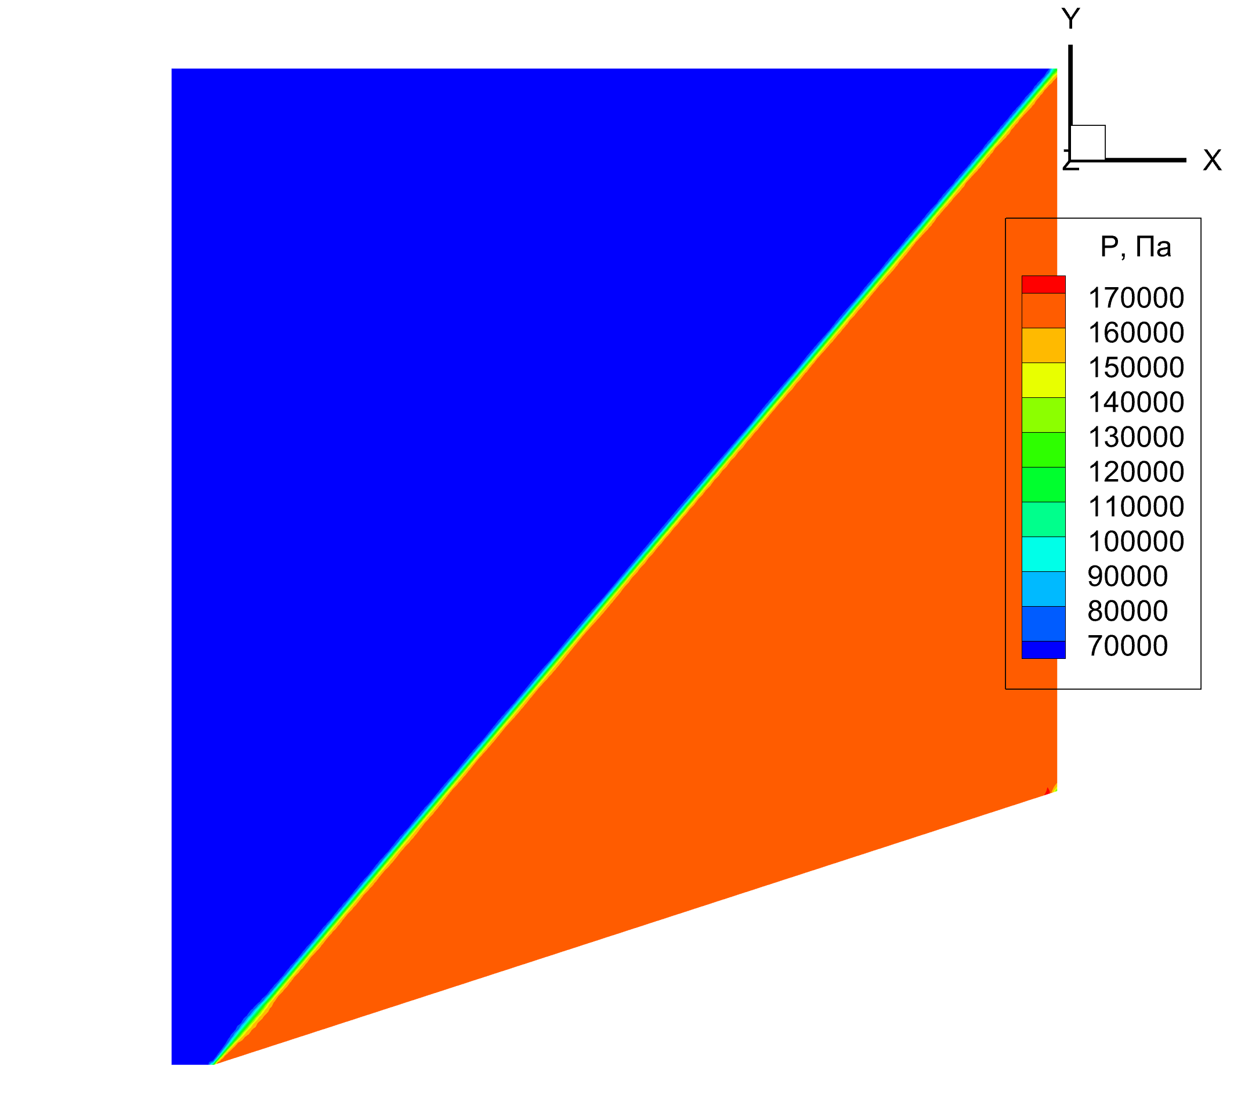
Рисунок 5 – поле давления p, Па

Аналогично полю давления, на поле плотности (рис. 6) наблюдается резкий скачок плотности. Это соответствует физике процесса: при прохождении через скачок уплотнения газ адиабатически сжимается, и его плотность увеличивается.
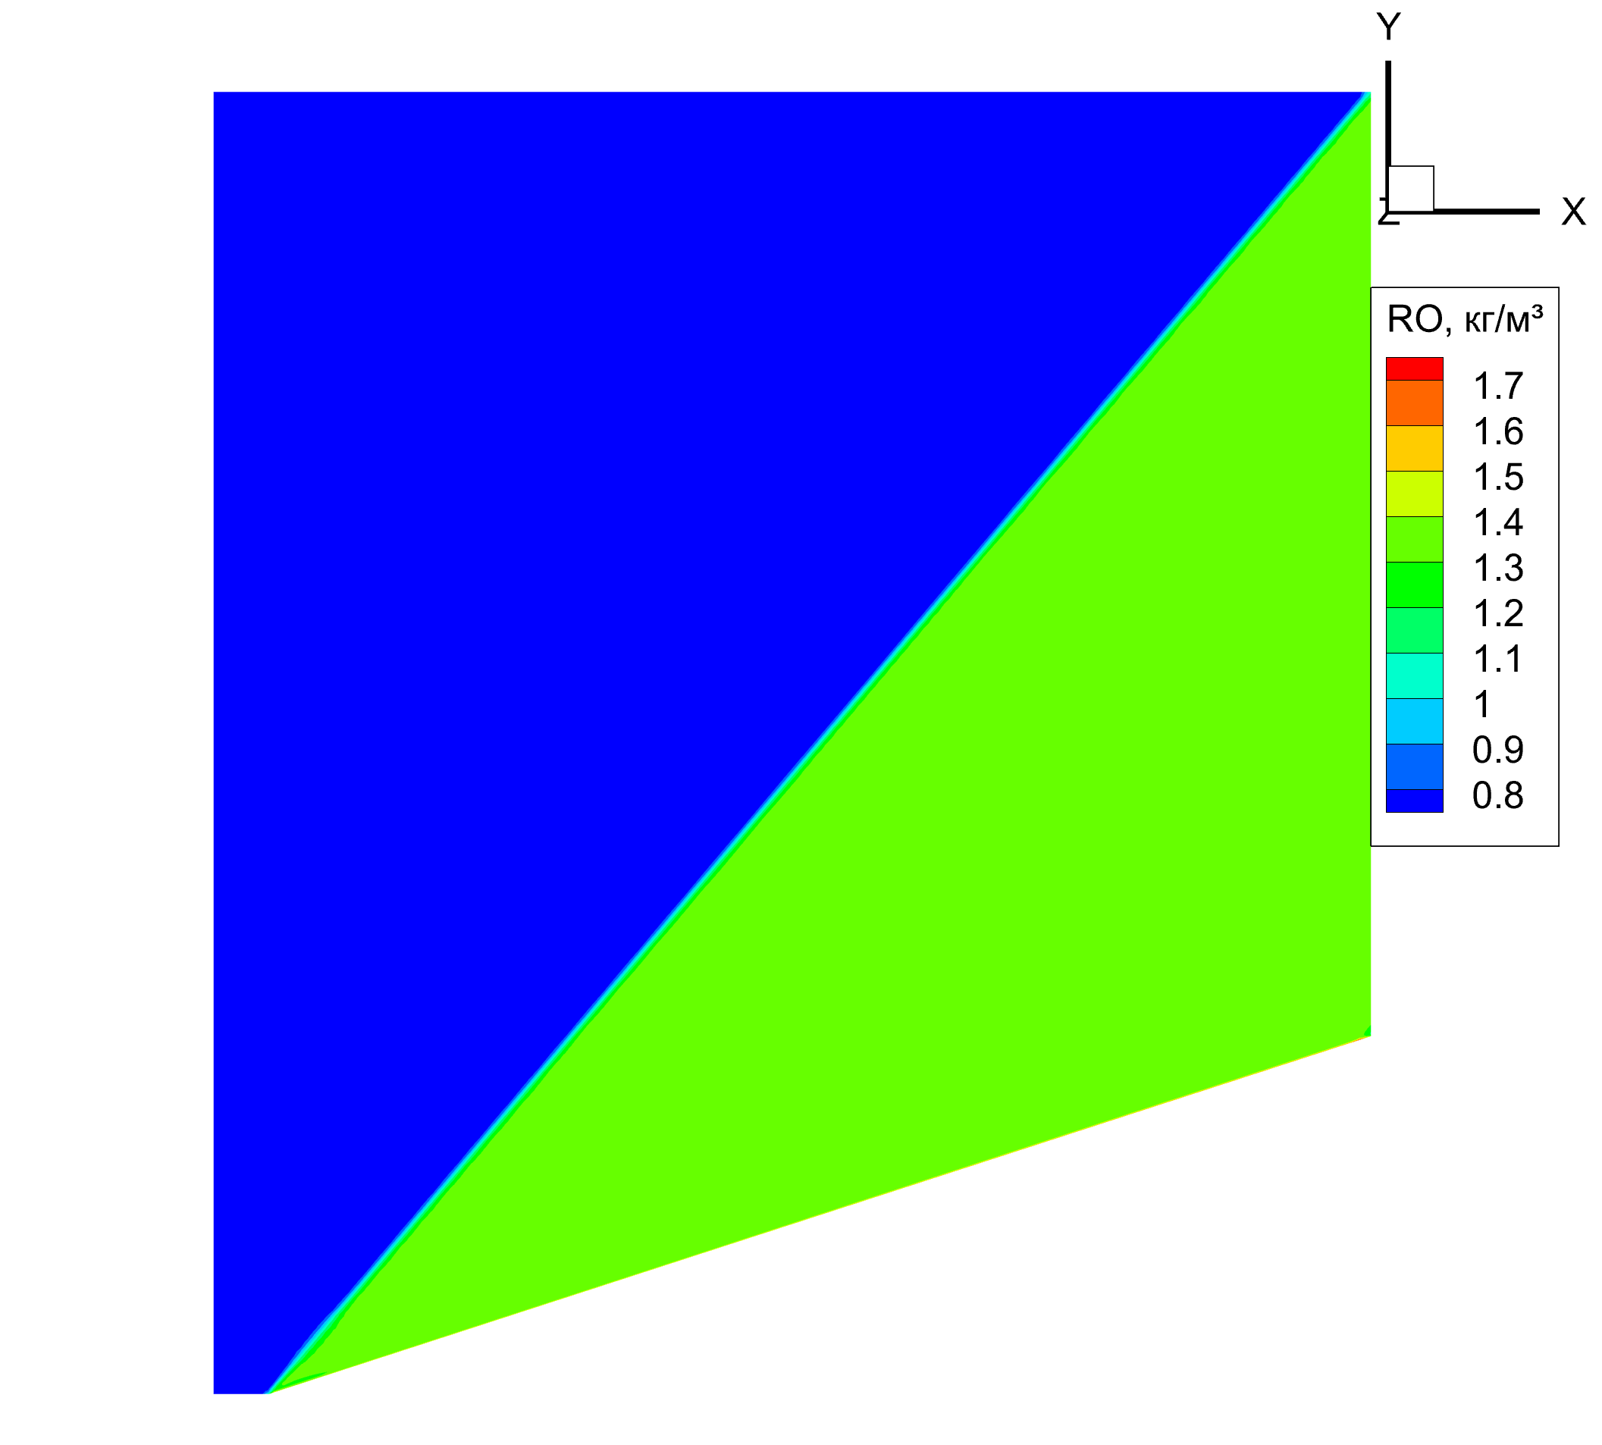
Рисунок 6 – поле плотности ρ, $кг/м^{3}$

Температура за фронтом скачка также возрастает (рис. 7). Это связано с переходом кинетической энергии упорядоченного движения потока во внутреннюю энергию газа в процессе торможения.
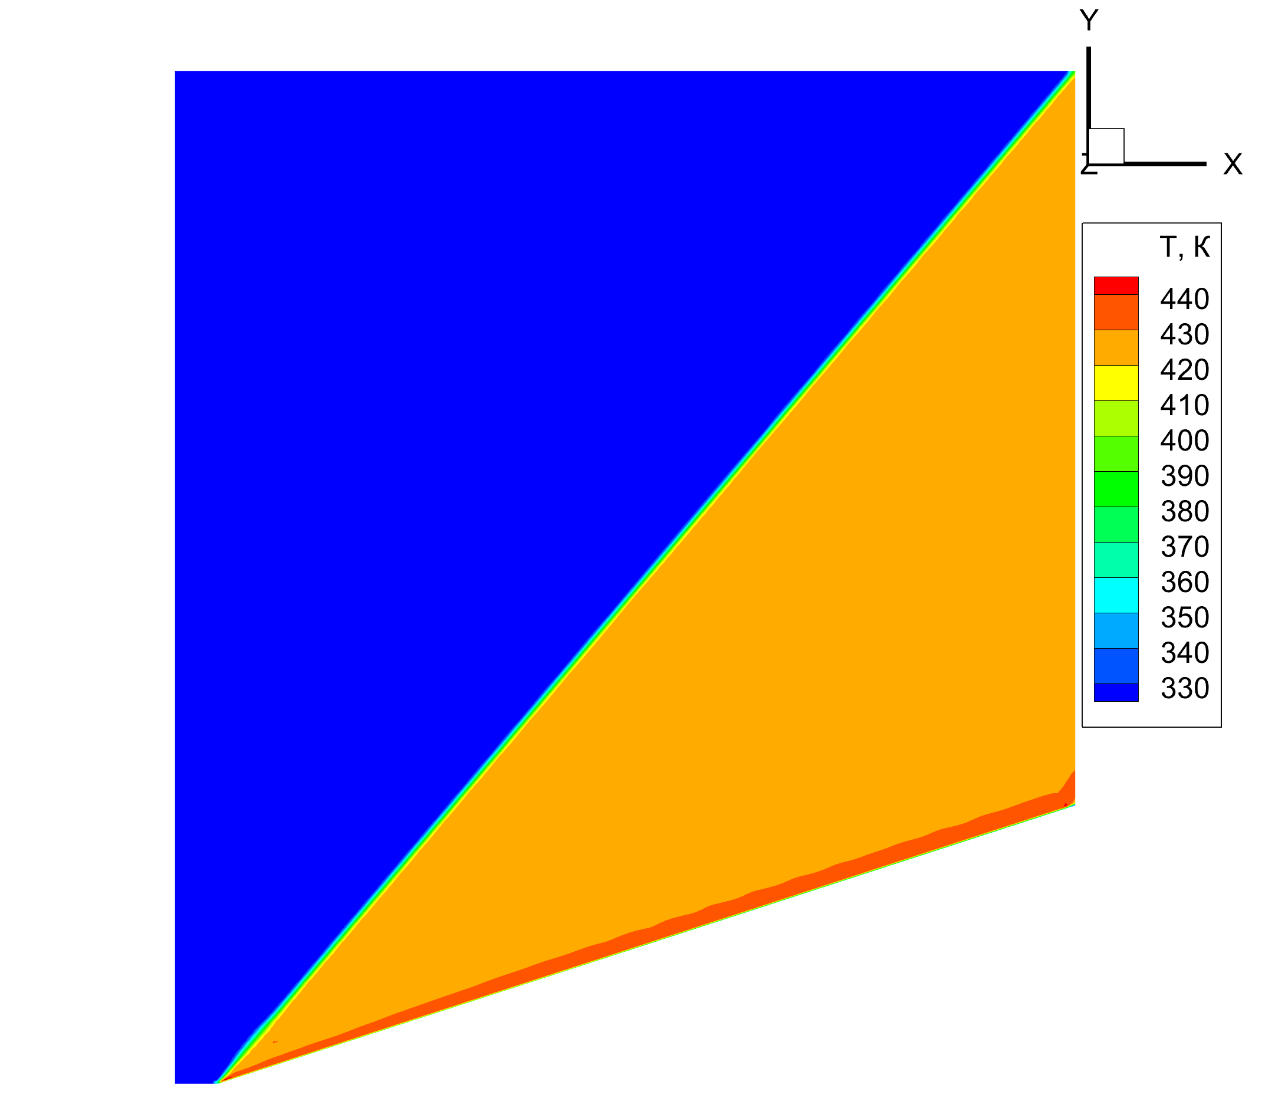
Рисунок 7 – поле температуры T, К

В набегающем потоке число Маха равно 2 (сверхзвуковое течение). После прохождения косого скачка значение числа Маха падает, но остается сверхзвуковым (~1.31). Это подтверждает, что сформировался косой скачок уплотнения.
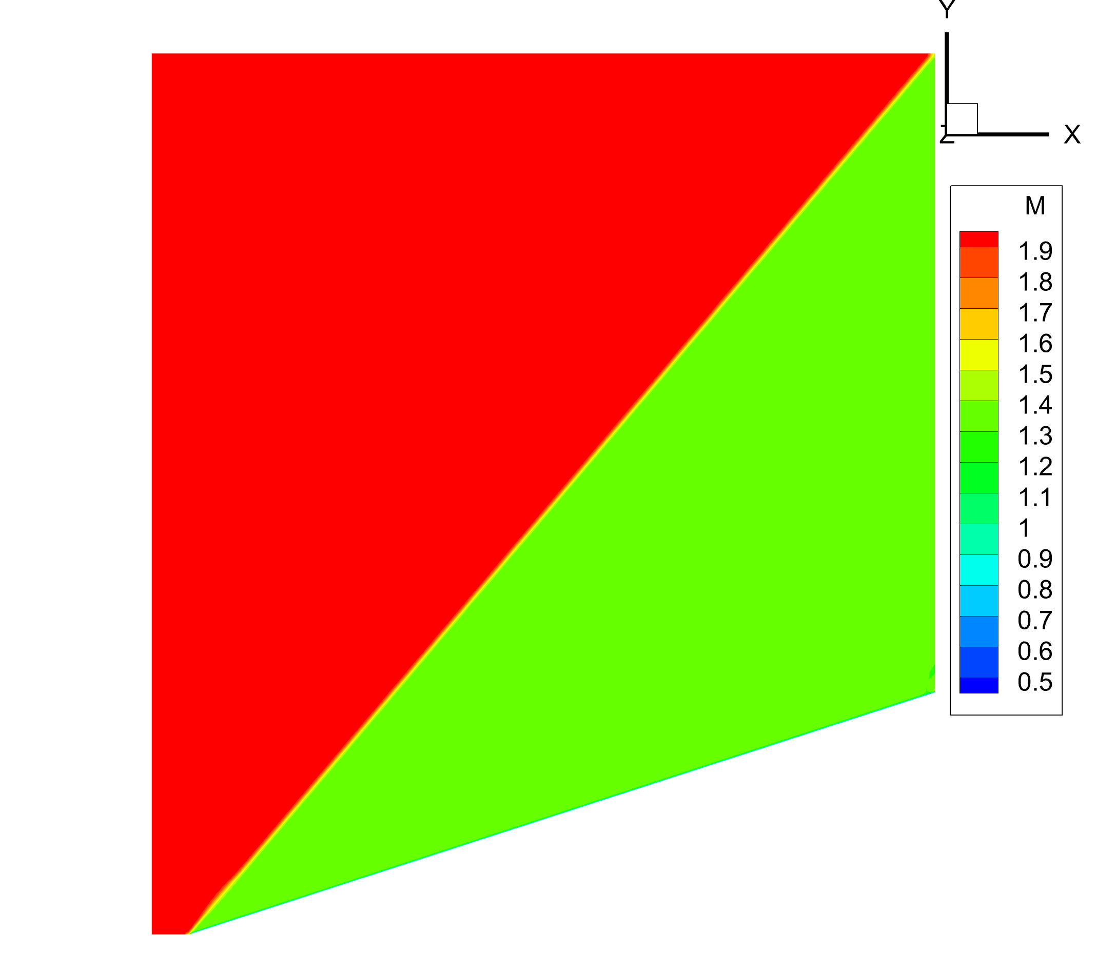
Рисунок 8 – поле числа Маха M

Энтропия рассчитывалась по формуле:
$S = 717.5 * log(\frac{P}{ρ^{γ}})$, где γ = 1,4
Эта формула получена из выражения для удельной энтропии идеального газа $s = c_{v} * ln(\frac{p }{ρ^{k}}) + const$ с точностью до константы. Значение 717.5 $\frac{Дж}{кг*К}$ - это удельная теплоемкость воздуха при постоянном объеме $c_{v}$, рассчитанная через газовую постоянную R и показатель адиабаты k:
$$\left\{\begin{aligned}\frac{c_{p}}{c_{ν}}=k, \\ c_{p}-c_{ν}=R\end{aligned}\right.=> c_{ν}\left(k-1\right)=R=>c_{ν}= \frac{R}{k-1}$$
Энтропия за скачком уплотнения возрастает, что является следствием необратимости процессов в ударной волне. Приращение энтропии на расчетной модели составило ΔS = S₂ - S₁ = 8320 – 8300 = 20 $\frac{Дж}{кг*К}$.
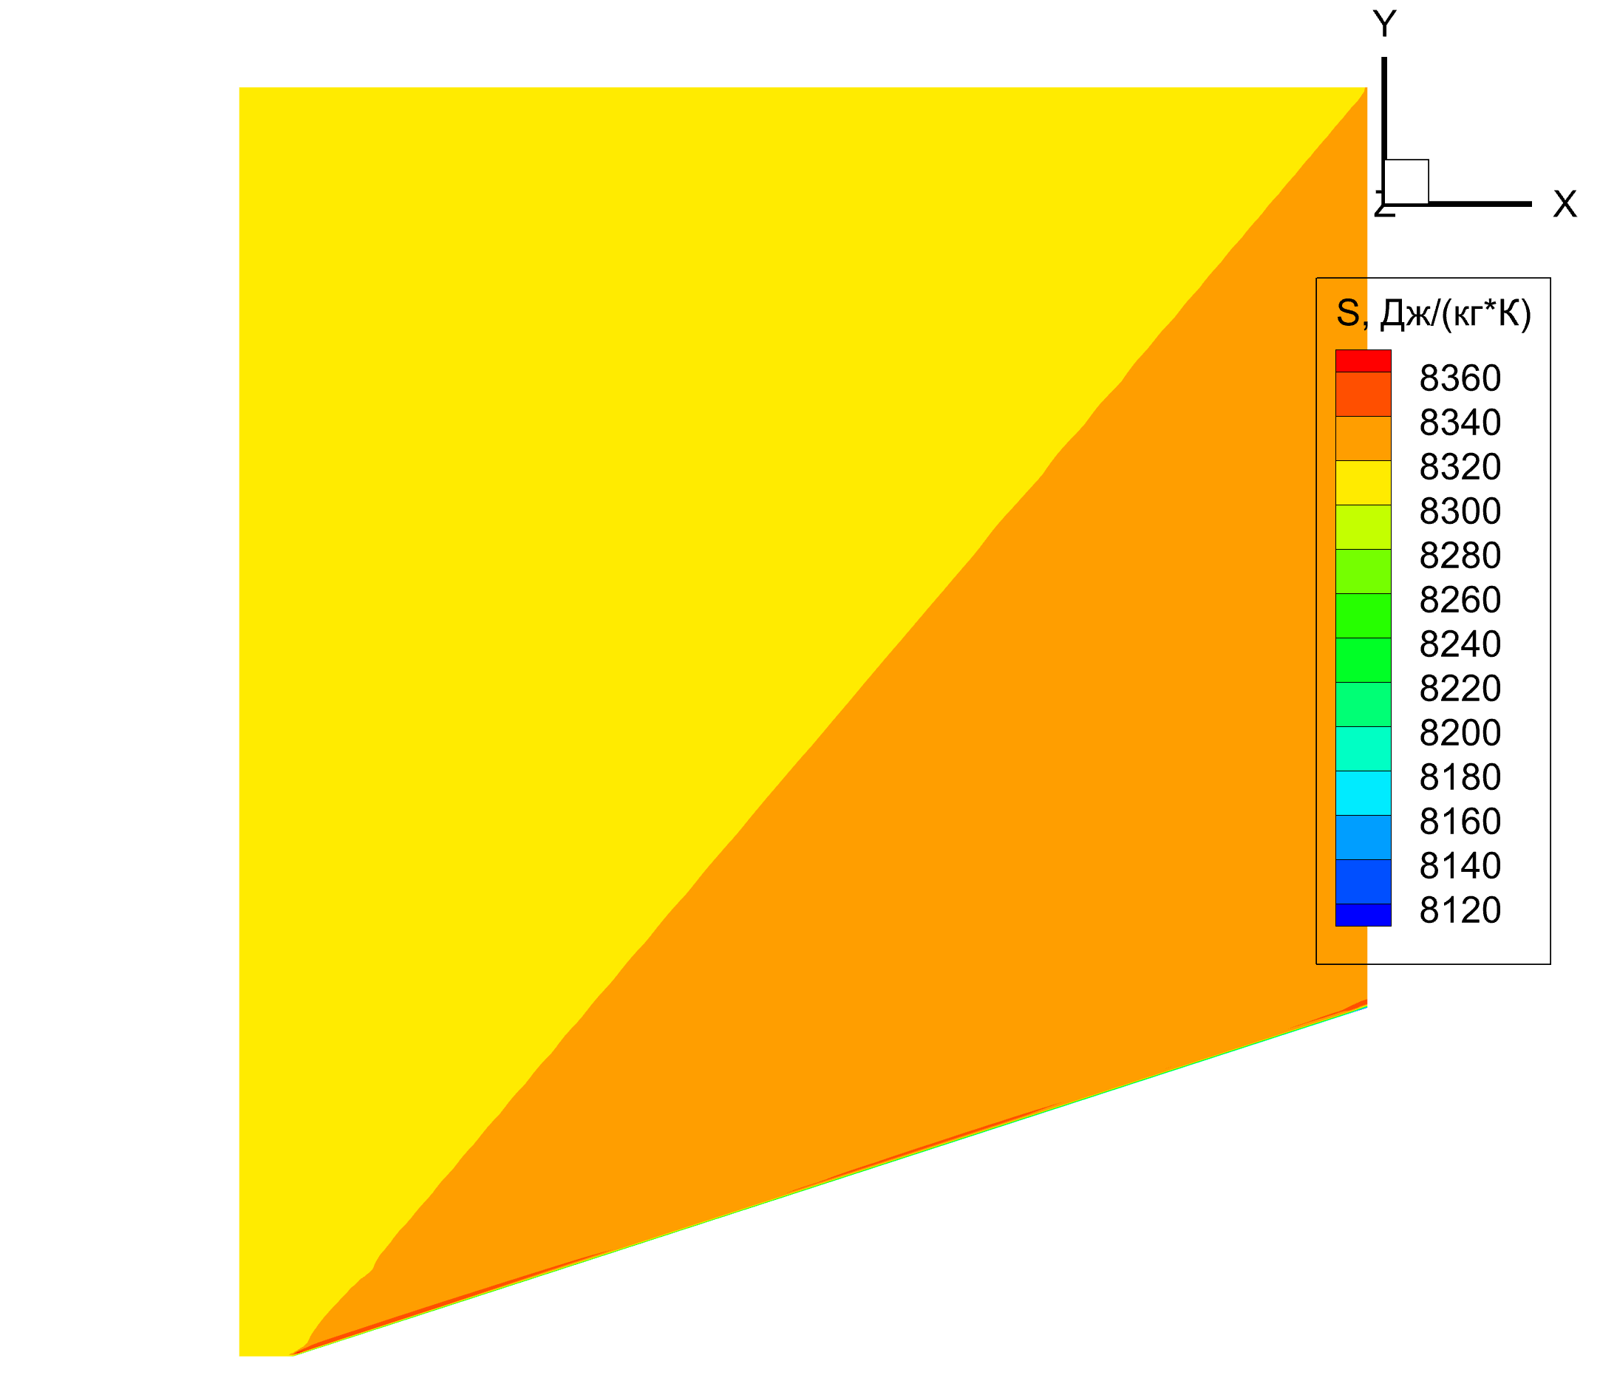
Рисунок 9 – поле энтропии S, $\frac{Дж}{кг*К}$

Для визуализации структуры течения были построены линии тока (рис. 10). Они демонстрируют отклонение потока на угол клина и формирование скачка уплотнения.
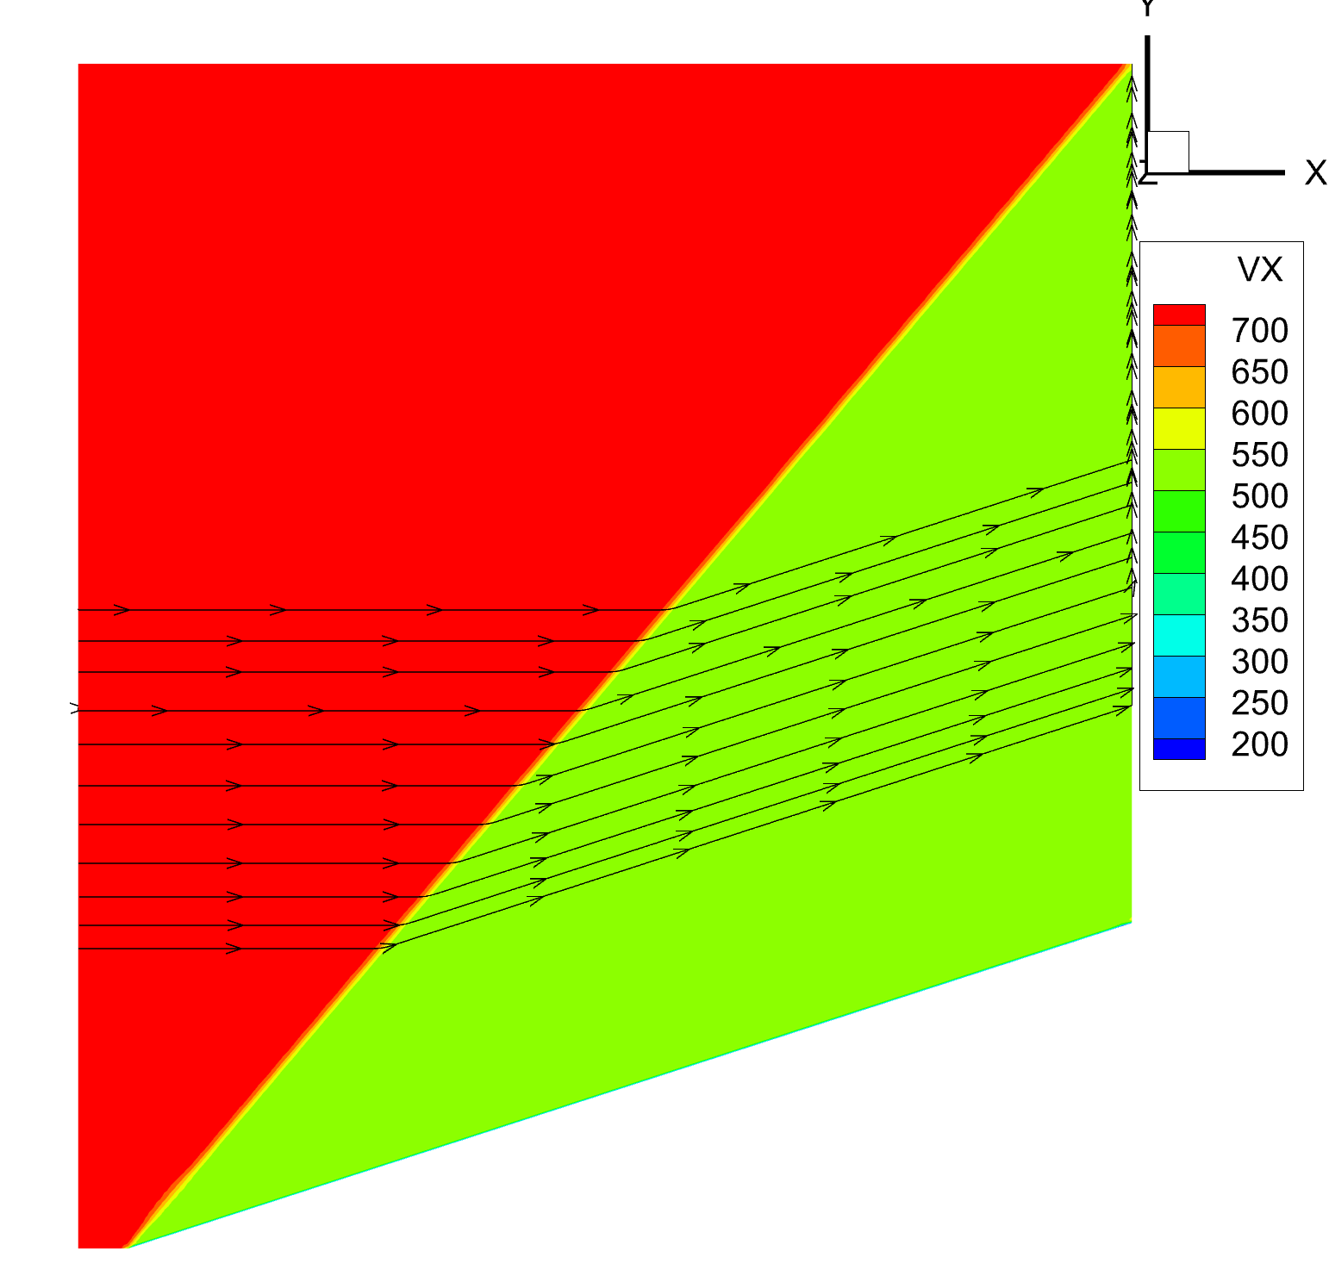
Рисунок 10 – линии тока, обтекающие клин

Для сравнения была выбрана точка за скачком уплотнения (рис. 11). Полученные в результате трехмерного моделирования значения практически идентичны результатам аналитического расчета (табл.1). Относительные погрешности рассчитывались по формуле:
$$δ=\frac{|a-b|}{a}*100\%,$$
где $a$ – аналитическое значение, $b$ - сравниваемое значение.
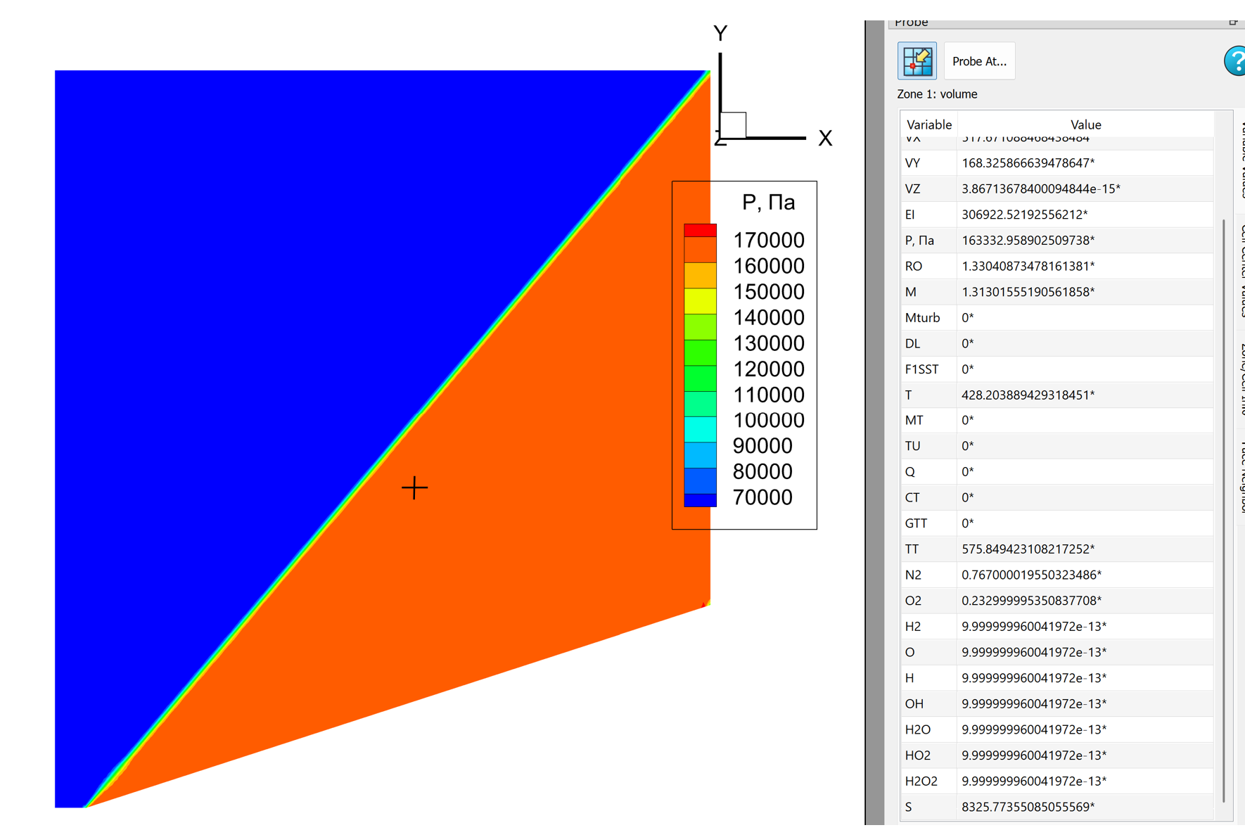
Рисунок 11 – выбранная точка за КСУ

Таблица 1 – Результаты моделирования и сравнения с аналитическим решением
Параметры потока после КСУ с углом $θ_{с}$ (аналитическое решение) | p₂, Па | T₂,К | М₂ | $ρ_{2}$, кг/м³ | $θ_{с}$, $°$
 | 163 * ${10}^{3}$ | 428 | 1,31 | 1,33 | 49,8
Параметры потока после КСУ с углом $θ_{с}$ (трехмерное численное моделирование) | p₂, Па | T₂, К | М₂ | $ρ_{2}$, кг/м³ | $θ_{с}$, $°$
 | 163 * ${10}^{3}$ | 428 | 1,31 | 1,33 | 49,7
Относительная погрешность $δ$, % | 0,00 | 0,00 | 0,00 | 0,00 | 0,20

Выводы

В ходе лабораторной работы было проведено трехмерное численное моделирование сверхзвукового обтекания клина потоком идеального газа.
Моделирование подтвердило формирование прямолинейного присоединенного косого скачка уплотнения, который возникает перед передней кромкой клина. Поток отклоняется на угол клина, что показывают линии тока. Полученное значение числа Маха M₂ ≈ 1.31 > 1 является подтверждением, что скачок является косым и течение за скачком сохраняет сверхзвуковой характер.
Построенная сетка с общим количеством 44.6 тыс. ячеек и призматическим слоем оказалась достаточно детальной для разрешения области скачка и пограничного слоя у стенки клина. График невязки демонстрирует устойчивую монотонную сходимость расчетного процесса на 100 * ${10}^{3}$ итераций, что гарантирует достоверность полученных результатов. Выбранное значение числа Куранта обеспечило стабильность итерационного процесса, позволив успешно провести расчет до установления стационарного решения.
Таким образом, комплексное использование Autodesk Inventor, Siemens STAR-CCM+ и КПВМ «Egorych» позволило достоверно трехмерное обтекание клина потоком высокоскоростного совершенного газа. Полученные результаты подтверждают корректность как аналитических соотношений для КСУ, так и применяемых численных методов.

